Проектно-исследовательская работа

ИМЯ ГЕРОЯ – ШКОЛЕ:
ГЕРОЯМИ НЕ РОЖДАЮТСЯ

Выполнили: Джембек Юлия Игоревна,
Королева Ксения Алексеевна,
Золотухина Валерия Валерьевна,
Козлов Михаил Евгеньевич,
11 класс, МБОУ Кривлякская СОШ № 3,
663172 Красноярский край, Енисейский район,
П. Кривляк, ул. Рабочая, 5.
Руководитель: Мальцева Любовь Юрьевна, учитель,
МБОУ Кривлякская СОШ № 3,
89504149221, Malceva972@mail.ru

2018
СОДЕРЖАНИЕ
ВВЕДЕНИЕ………………………………………………………………………………………………..3
- ИЗУЧЕНИЕ ОБОСНОВАННОСТИ ПРИСВОЕНИЯ ИМЕНИ ГЕРОЯ-ЗЕМЛЯКА ШКОЛЕ……………………………………………………………………………………………4
- ИССЛЕЕДОВАНИЕ КРАЕВЕДЧЕСКОГО МАТЕРИАЛА ДЛЯ ВЫЯВЛЕНИЯ ГЕРОЯ-ЗЕМЛЯКА…………………………………………………………………………………………7
- ПРРОВЕДЕНИЕ ГОЛОСОВАНИЯ. АНАЛИЗ РЕЗУЛЬТАТОВ…………………………..…14
ЗАКЛЮЧЕНИЕ………………………………………………………………………………..…………16
СПИСОК ИСТОЧНИКОВ.………………………………………………………………...……………17
ПРИЛОЖЕНИЯ ……………………………………………………………………………….…………18

ВВЕДЕНИЕ
В последние годы СМИ все чаще нам сообщают о том, что в мире предпринимаются попытки переписать историю. Многие политические деятели вместо того чтобы решать межнациональные и международные конфликты, наоборот, пытаются их усугубить. Для этого они используют нелицеприятные методы, в том числе и такие, как переоценка прошлого нашей страны и мира. Иногда даже с экрана телевизора можно услышать, что наша Великая Победа – не наша. Что говорить о детях или подростках, если часто даже взрослые не помнят или не знают героев Великой Отечественной войны. Что же будет дальше?
Актуальность работы очевидна: нужно, чтобы люди, дети знали героев своей родной земли в лицо, чтобы помнили их, понимали, через что приходится пройти людям, чтобы над нашей головой было мирное небо. У школьников должны быть правильные ориентиры в жизни, правильные с точки зрения общечеловеческих ценностей, представлений о добре и зле. Поэтому изучение биографии земляков, оценка их жизненного пути даст подрастающему поколению пример для подражания.
Цель работы: изучить биографию героя-земляка для присвоения его имени школе.
Задачи:
- Провести среди учащихся конкурс сочинений на тему «Имя героя – школе: героями не рожаются» для выяснения обоснованности присвоения имени героя школе.
- Исследовать краеведческий материал для выявления героя-земляка.
- Изучить биографию человека, чье имя может быть присвоено школе.
- Провести среди учителей, учащихся и родителей голосование для утверждения присвоения имени героя школе.
Методы:
- Проведение опроса.
- Анализ собранного материала.
- Сбор информации о герое (заметки в СМИ, беседы с родственниками, сбор фотоматериалов)
- Создание и показ презентации о герое.
- Проведение голосования.
- Анализ результатов

- ИЗУЧЕНИЕ ОБОСНОВАННОСТИ ПРИСВОЕНИЯ ИМЕНИ ГЕРОЯ-ЗЕМЛЯКА ШКОЛЕ
Для того чтобы изучить мнение учащихся нашей школы о присвоении имени героя-земляка школе мы провели конкурс сочинений «Имя героя – школе. Героями не рождаются». Мы попросили учащихся в своем сочинении постараться ответить на два вопроса:
- Какого человека можно считать героем?
- Нужно ли присваивать нашей школе имя героя-земляка?
Мы изучили сочинения учащихся и выяснили, что:
- В основном все дети правильно понимают значение слова «герой».
Из школьных сочинений:
«…Герой может жить среди нас, только мы пока не знаем, что он герой… он проявится тогда, когда в этом возникнет необходимость, например, спасти кого-то, вытащить из огня, или спасти утопающего…».
«А еще бывают герои войны или труда. Герои войны совершают подвиги на войне, в горячих точках, а герои труда работают так, что ими гордится вся страна, получается, они совершают подвиг на работе…».
«…иногда люди думают, глядя на героя: «я бы тоже так мог», но почему-то когда что-то происходит, например пожар, одни бросаются в огонь не задумываясь и спасают чью-то жизнь, а другие стоят, глазеют на происходящее и ни чего не делают…».
«… нам рассказывали, что когда террористы захватили детей в Беслане, наши спецназовцы встали так, чтобы получился коридор, и закрыли детей своими телами, и стояли пока всех детей не спасли, а в них самих в это время стреляли,… я думаю, что такие люди Герои Отечества…».
«…Настоящий герой никогда не будет кричать о своем поступке,… иногда люди совершают подвиги и сами не подозревают, что они герои…»
«… таких людей мало, но какая гордость, что все-таки они есть…».
- На вопрос нужно ли присваивать нашей школе имя героя-земляка, учащиеся ответили положительно. Ниже приведены выдержки из некоторых сочинений.
Из школьных сочинений:
«…Если бы наша школа носила имя героя, то мы бы чувствовали особую гордость и ответственность перед тем, чье имя носит наша школа…».
«…каждая школа может носить имя героя, потому что в школах учатся дети, а герои совершают свои подвиги для того, чтобы у детей была спокойная, мирная жизнь…».
«… герой – это человек, пожертвовавший своими интересами для достижения высокой цели спасения, посвятивший свою жизнь благополучию других людей… Дать имя героя школе – значит дать детям пример для подражания…»
«…я думаю, что любая школа может носить имя героя, ведь в школах, возможно, учатся будущие герои…».
«…наша школа – замечательное место. Здесь прекрасные учителя, руководители кружков, повара. Мы здесь получаем хорошие знания, нужно присвоить нашей школе имя такого человека, который учился в нашей школе».
«… думаю, что наша школа достойна носить имя героя. Современное здание школы не очень старое, но у него есть проблемы, например, спортзал, который в этом году закрыли на ремонт. Но это ведь временные трудности. На самом деле в п. Кривляк школа действует практически с его основания, и школа – это не просто помещение, а люди: учителя, ученики, сторожа, технички и т.д. Я читал, что в войну дети даже в подвалах учились.…Наша школа достойна, носить имя Героя Отечества, потому что за много лет она выучила и воспитала много хороших, достойных людей».
«…наша школа сама герой и поэтому она достойна носить имя героя, ведь в нашей школе учились практически все жители Кривляка…».
«Почему наша школа не может носить имя героя? У нас много хороших учеников и учителей».
«В присвоении имени Героя школе, нет ничего плохого, но это должен быть по-настоящему Герой. А кроме того этот человек должен быть нашим земляком…».
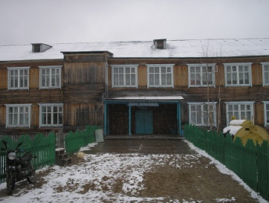
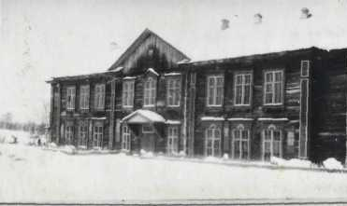
В разные времена в поселке Кривляк работала школа. (7). В начале, это был небольшой домик, в котором учили детей только с первого по третий класс, потом восьмилетка. В пятидесятые годы двадцатого века силами всего поселка была построена большая двухэтажная школа, дети стали получать среднее образование. Почти за 90 лет Кривлякская школа выпустила много грамотных людей.
Старая школа
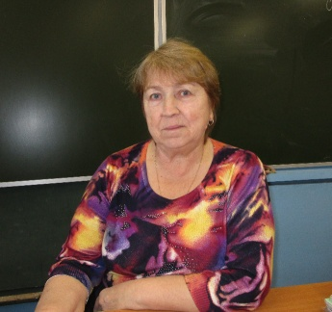
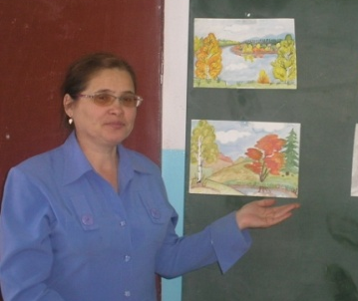
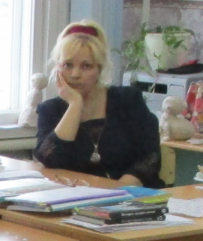
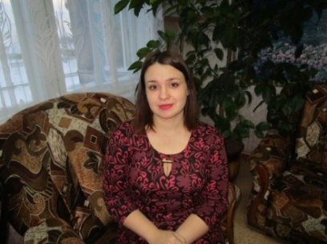
Многие выпускники нашей школы пошли учиться в профессиональные учебные заведения и стали: бухгалтерами, водителями, медицинскими работниками, трактористами, юристами, поварами, инженерами, сварщиками, слесарями, военными, учителями и другими специалистами.
Новая школа
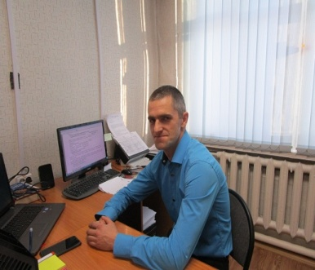
Выпускники прошлых лет и сейчас трудятся в нашей школе. Учитель биологии Бушевец Надежда Ивановна, учитель географии Арчелкова Валентина Геннадьевна, учитель физкультуры Назаров Сергей Александрович, учитель математики Корзухин Сергей Николаевич, учитель начальных классов Пичугина Елена Сергеевна, учитель истории Мальцева Любовь Юрьевна, учитель иностранного языка Назарова Галина Евгеньевна, учитель технологии Жданов Анатолий Иванович. Многие годы директором МБОУ Кривлякская СОШ № 3 была выпускница нашей школы Гуляева Наталья Владимировна. В настоящее время директором школы является другой выпускник нашей школы Почтарь Александр Викторович, длительное время старшим вожатым и социальным педагогом была Бесольцева Наталья Вениаминовна, которая также была выпускницей нашей школы. Повара: Жаткина Светлана Дмитриевна и Шамбер Александра Викторовна.
В нашей школе работают очень хорошие учителя. Например, учитель русского языка и литературы Заложук Оксана Иосифовна и учитель начальных классов Ершова Лариса Васильевна имеют высшую категорию.
Но выпускники нашей школы трудятся не только в школе. Козлова Татьяна Николаевна – директор клуба, Заложук Роман Александрович – начальник Кривлякского лесопункта, Васильева Тамара Александровна – долгое время была заведующей детского сада, Назарова Ирина Владимировна – действующий заведующий детским садом, библиотекарь – Максимова Ирина Эрусовна, Лошкарева Мария Сергеевна – фельдшер ФАП, Оценко Елена Николаевна – внимательная заботливая медсестра ФАП, Казанкин Сергей Васильевич – мастер ЖКХ и много других хороших людей, мастеров своего дела.
За последние годы из здания уже новой школы вышли выпускники, которые уехали из поселка, но которые стали достойными людьми.
Наши учащиеся пока еще дети, подростки, но многие из них уже сейчас своей учебой, участием в жизни школы, победами в олимпиадах и конкурсах, просто хорошими поступками доказывают, что учителя нашей школы работают не зря!

- ИССЛЕЕДОВАНИЕ КРАЕВЕДЧЕСКОГО МАТЕРИАЛА ДЛЯ ВЫЯВЛЕНИЯ ГЕРОЯ-ЗЕМЛЯКА
Школьный толковый словарь русского языка:
Герой – человек, отличающийся своей храбростью, доблестью, самоотверженностью и совершающий подвиг. Например Герои Великой Отечественной войны.
Подвиг – важное по своему значению действие, совершенное в трудных, опасных условиях; самоотверженный, героический поступок.
Самоотверженность – подразумевает жертву собственных интересов на благо других людей.
Честь – внутреннее, нравственное достоинство человека, доблесть, честность, благородство души и чистая совесть.
Герой Отечества – человек, который за свой героический поступок награжден орденом, медалями, другими наградами и знаками отличия. Человек, внесший свой вклад в защиту Отечества, пример мужества, храбрости и самоотверженности (1), (4).
Немного истории
В 2018 году исполнилось ровно 90 лет с того момента как бывший балтийский моряк Семен Перевозчиков вместе артелью из 20 семей, преодолев путь более 700 км севернее Красноярска нашел нетронутые леса вдоль реки Сым. Согласно летописи Кривляка на месте тунгусского стойбища срубили первый барак. В 1932 году прибыли другие поселенцы – ссыльные, раскулаченные (65 семей), они создали колхоз Комсевпуть. Так и существовали два предприятия колхоз Комсевпуть и леспромхоз Комсевморпуть. Время было тяжелое, люди жили в бараках, практически вручную без техники с помощью лошадей зимой заготавливали лес, который весной сплавляли и огромными плотами отправляли в Игарку (7).
Когда началась Великая Отечественная война большинство мужчин ушли на фронт, вернулись не все. Можно ли этих людей считать героями нашего Отечества. Конечно, они защищали нашу Родину, кто-то участвовал в битве под Москвой, кто-то шел в рукопашную на Курской дуге, были те, кто освобождал Европу от фашистов и имел награды за освобождение Вены, Будапешта, медали за отвагу; кто-то дошел до Берлина и оставил на стенах рейхстага свою подпись. Многие вернулись домой не в мае 1945 года, когда закончилась война, а спустя несколько лет, так как им пришлось помогать восстанавливать разрушенные во время войны города. Достойны ли все эти люди звания героев Отечества. Да!!! Но как выбрать? Мы все их помним, в каждом доме в День Победы вспоминают своих героев. Но выбрать кого-то одного было бы несправедливо.
Периодом наивысшего подъема поселка являются 50-80-е годы ХХ века. До 1956 года в поселке действовала школа на берегу, сначала в ней учились с 1 по 4 класс, затем с 1 по 7 класс, но в 1956 году была открыта новая двухэтажная школа-восьмилетка, которую помогали строить по мере возможности все жители поселка, затем в школе открыли 9 и 10 классы (7). При школе построены были мастерские и интернат, в котором жили ребятишки, приезжающие учиться в Кривлякскую среднюю школу из села Никулино и Леднево. Много ребят окончили эту школу, большинство стали уважаемыми людьми, которые живут и трудятся на благо нашей Родины. Можно ли кого-то назвать героем Отечества?
В Конституции РФ, наравне с другими правами, прописано почетное право для лиц мужского пола, достигших 18 лет, право пройти срочную службу в Армии (3). Мы выяснили, что в восьмидесятые годы двадцатого века, восемнадцатилетние парни проходили службу в Армии не только в пределах границ Советского Союза, но и за его границами. Такую службу советские молодые люди проходили и в республике Афганистан, правительство которой неоднократно обращалось к правительству СССР с просьбой об оказании военной помощи. Окончательное решение о вводе войск в Афганистан было принято 12 декабря 1979 года на заседании Политбюро ЦК КПСС и оформлено секретным постановлением ЦК КПСС № 176/125 «К положению в „А“». Война в Афганистане продолжалась с 1979 - 1989 гг. Она длилась девять лет, один месяц и девятнадцать дней. Через Афганистан прошло более полумиллиона воинов Ограниченного контингента советских войск (ОКСВ). По уточнённым данным, всего в войне Советская Армия потеряла 14 427, КГБ — 576, МВД — 28 человек погибшими и пропавшими без вести (5).
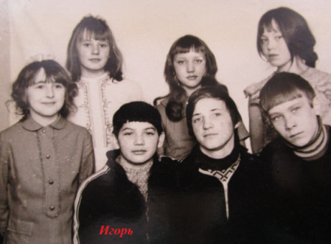
Среди выпускников Кривлякской школы только один проходил срочную службу в Демократической Республике Афганистан. Этот выпускник – Высотин Игорь Александрович. Кто он? Каким был?
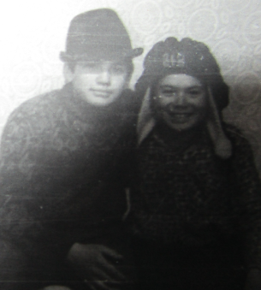
Жил в соседнем селе Никулино мальчик – Игорь Высотин, Родился Игорь 5 февраля 1964г. Он был пятым, младшим ребенком в семье. Отец, Высотин Александр Константинович из рода енисейских казаков, работал бригадиром в колхозе «Заветы Ильича», а с 1961 года, после реорганизации, в совхозе им Молокова.
Мать, Высотина Нина Ионовна, из рода Мальцевых, сосланных в Никулино из Забайкалья. Всю жизнь проработала начальником Никулинского отделения связи.
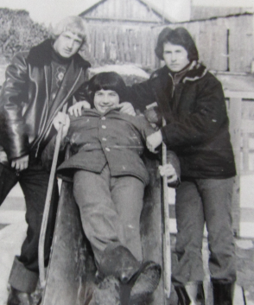
Каким же был Игорь? По словам старших братьев, он рос в семье, как всякий младший ребенок, любимчиком, родители и старшие дети его баловали. Он отличался веселым нравом, любил общаться, легко сходился с людьми «от мало до велика». В Никулино школа была только начальная. Поэтому после 3 класса Игорь учился в школе-интернате п Кривляк. Как и другие мальчишки, он мог пошалить. По словам тех, кто помнит Игоря в школе, он был непоседой, хорошо рисовал, умел шить, по рассказам родственников Игорь в 7 классе сам раскроил и пошил себе брюки.
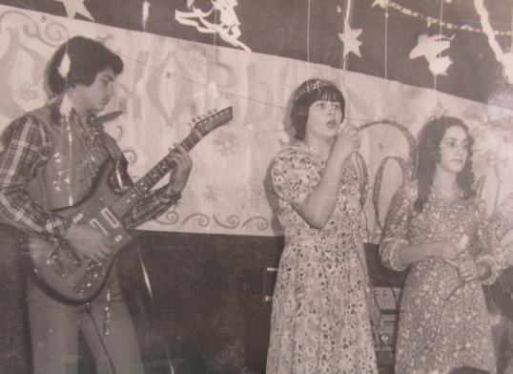
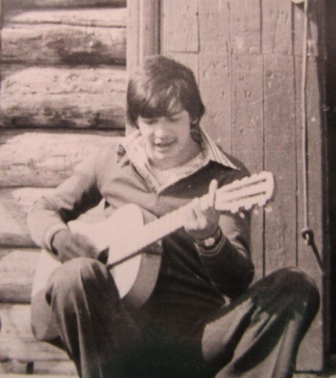
В интернате в свободное от учебы время под руководством преподавателя физкультуры Бушевец Ивана Николаевича Игорь и несколько других подростков решили создать эстрадный ансамбль. Но для ансамбля нужны гитары, где, же их взять? В журнале «Юный техник» ребята нашли чертежи и описание, как сделать гитару. В школьной мастерской мальчишки сделали гитары, к ним купили струны, звукосниматели и другие металлические детали. Играли, подключившись к транзистрам «Океан». Игорь играл на ритмгитаре, Валя Высотин - на сологитаре, Саша Вейт - на басгитаре. Вася Чудинов - на ударнике. Сами выкроили и пошили себе жилетки, расшив их геометрическими фигурами, вырезанными из блестящей основы. Потом этот ансамбль стал играть в клубе п. Кривляк на дискотеках.
В 1981 году Игорь окончил школу и поступил в строительный техникум, на специальность - архитектура. В феврале 1982 года Игорю исполнилось 18 лет, пришла пора выполнить свой гражданский долг отслужить в Армии. Парень мог получить отсрочку, но он сказал: «Схожу в Армию вместе со своим годом, а потом сразу поступлю в институт. Хочу стать архитектором» (Приложение 2). Весной 1982 года Енисейский райвоенкомат призвал Игоря на службу в Армию. В то время российские войска оказывали военную помощь дружественной нашему государству республике Афганистан, правительство которой неоднократно просило о помощи. Однако призывали служить в Афганистане только по добровольному заявлению призывника. Учебная часть находилась в г. Ашхабаде, там Игорь полгода учился на оператора-наводчика БМП. Оттуда был направлен на службу в Афганистан. Родители не предали значения службе сына за границей. В семье Высотиных, в близкой родне, в то время профессионально служили за границей Высотин Олег Петрович, полковник (четыре года в Сирии, в Монголии, три года в Эфиопии); Мальцев Вячеслав Инокентьевич служил в Германии – начальник связи северной группы войск Германии; Николай Александрович Высотин (в Польше пять лет). Родители Игоря считали военную службу почетной. Игорь тоже с детства мечтал служить в Армии. Старшему брату Николаю, будучи школьником начальных классов, однажды написал: «Брат! Вышли мне какой-нибудь списанный наганишко». Николай Александрович до сих пор вспоминает, когда прочитал письмо вслух, все очень смеялись. А командир выделил ему снаряжение танкиста. Сколько было у Игоря радости, когда в посылке от старшего брата увидел в подарок шлемофон танкиста, портупею, кобуру от пистолета.
Родители забеспокоились за младшего сына, когда в соседнее село Ярцево пришел в цинковом гробу из Афганистана Астафьев Владимир Николаевич, отслуживший всего 1 год в Афганистане.
Но беда как всегда, ворвалась неожиданно. В начале октября 1983 года из Ярцевского сельского Совета позвонили в Никулино и пригласили к телефону депутата Василия Суднева. Он пришел в семью Высотиных и сказал, что сейчас придет катер, и нужно будет выехать в село Ярцево. В душу родителей сразу закрались тревожные мысли. По прибытию в Ярцево, пошли в сельсовет, где вместе с администрацией находился медицинский работник, которому здесь же пришлось оказывать родителям Игоря медицинскую помощь. На следующий день в Ярцево прилетел вертолет с гробом Игоря и уже в сопровождении родителей Игорь был доставлен в родную деревню Никулино.
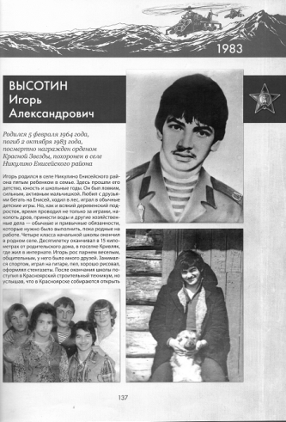
Вот эти данные были взяты из Всесоюзной книги памяти:
ВЫСОТИН Игорь Александрович, рядовой, наводчик-оператор БМП отряда спецназа, род. 5.02.1964 в с. Никулино Енисейского р-на Красноярского края, русский. Работал в совхозе им. Молокова.
В Вооруженные Силы СССР призван 20.4.82 Енисейским ГВК.
В Республике Афганистан с сентября 1982.
Неоднократно участвовал в боевых операциях, в ходе которых действовал смело и решительно.
Тяжело заболел и 2.10.1983 умер.
За мужество и отвагу награжден орденом Красной Звезды (посмертно).
Похоронен в с. Никулино Енисейского р-на.
Как же на самом деле служил и погиб наш земляк Высотин Игорь?
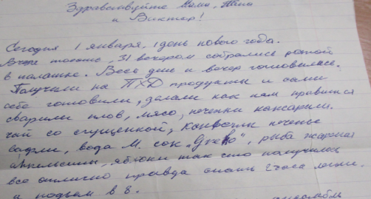
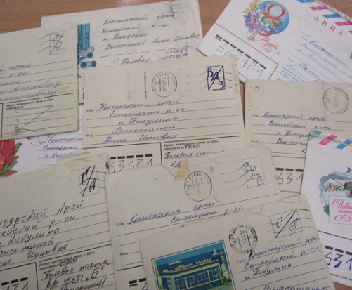
Каждую свободную минуту Игорь писал на родину письма (Приложение 1). Попав в Афганистан, первое впечатление у Игоря было очень сильное. Не мог поверить глазам, что здесь пашут землю на коровах деревянными плугами. Домой от Игоря приходили письма, в которых он рассказывал о своей службе. Все письма, были проникнуты заботой о житье-бытье родных, любовью и нежностью к ним, в каждом письме передавал теплые приветы «дедке с бабкой». Однажды отцу написал в письме: «Папа, ты меня поймешь. Страшно, когда в тебя стреляют, еще страшнее самому стрелять в людей» (Приложение 1).
Из письма, датированного 30 декабря 1982 г.: «У меня все, как прежде, в норме. Жизнь и служба катят в одной колее и без изменений пока. Сегодня ездили в Айбак, играли в футбол с сарандойцами (это такие войска в ДРА, как у нас после революции ЧК). Наши выиграли 3:0. Больше пока ничего нового нет. Завтра уже 31 декабря, Новый год. Буду встречать Новый год в армии первый раз, да еще в такой обстановке. Какой он, этот Новый год, даже понятия не имею, а ведь придется встречать еще один, желанный, дембельский».
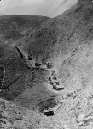
Игорю оставалось всего полгода до демобилизации, когда он, по словам командования, тяжело заболел. Родителям не сообщали о причине смерти. Даже сейчас, через тридцать лет после вывода наших войск из Афганистана, многое остается тайной, не все пропавшие без вести найдены и не все погибшие похоронены на Родине. О том, как прошли последние дни Высотина Игоря Александровича его близкие узнали из статьи, которая была напечатана в газете «Вовремя» 20 сентября 2013 года. Статья называлась «Под перекрестным огнем засады» (Приложение 3). Автор статьи Алексей Бондаренко рассказывает о последнем сражении, в котором участвовал Игорь.
В Афганистане определенной линии фронта не было. Поэтому боевые действия велись на всей территории страны, преимущественно вдоль дорог, ущелий, в районах военных и авиационных баз, населённых пунктов. Обе стороны широко применяли засады, как способ ведения боевых действий. Цель засад, которые устраивали советские подразделения, была в уничтожении бандформирований, боеприпасов, продовольствия, чтобы снизить боеспособность противника. Во многих таких засадах принимал участие наводчик-оператор БМП Высотин Игорь. Не один раз командование поощряло Игоря за умелые действия во время боя. Последняя для Игоря и его товарищей была засада мотострелковой роты северо-восточного Джелалабада. Тогда рота перекрыла сразу три маршрута для прохода каравана мятежников. Командир роты дал команду на открытие огня. Такую же команду получил оператор-наводчик Высотин Игорь от командира БМП.
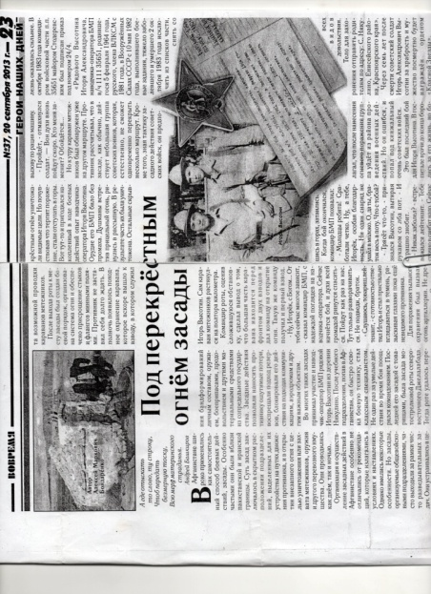
- Ну, Игорек, с богом… от тебя сейчас много зависит. Сейчас начнется бой и духи всей громадой кинутся спасаться. Пойдут как раз на нас. Не подведи, браток.
В результате сражения большая часть противника была уничтожена, но часть ушла в горы, решено было засаду оставить на тот случай, если противник вернется. Однако командир БМП заметил, что наводчик-оператор его БМП выглядит нездоровым, и предложил вызвать машину, чтобы доставить в медсанбат. Однако Игорь отказался от срочной доставки в санчасть: «Пройдет. Вон духи снова скоро пойдут. Кто меня заменит? Обойдется…» .
Да, противник в тот день попал под перекрестный огонь наших войск, но этот бой был последним для наводчика-оператора БМП Высотина Игоря. В госпитале врачи до конца боролись за его жизнь, но спасти его не смогли.
В октябре 1983 года командиром войсковой части п.п. 35651 майор Стодеревский подписал приказ под номером 24/4.
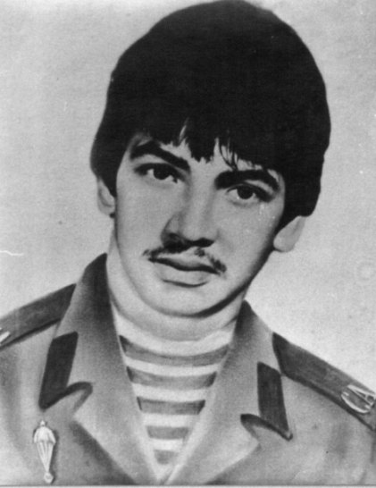
«Рядового Высотина Игоря Александровича, наводчика-оператора БМП в/ч 1111 35651, родившегося 5 февраля 1964 года, русского, члена ВЛКСМ с 1982 года, выполнявшего боевые задания, тяжело заболевшего и умершего 2 октября 1983 года исключить из списков части, снять со всех видов довольствия. Тело для захоронения отправить родителям по адресу с. Никулино, Енисейского района, Красноярского края» (Приложение 3).
Через семь лет после смерти советский солдат Игорь Александрович Высотин за храбрость и мужество будет награжден орденом «Красной Звезды», посмертно.
Высотин Игорь Александрович сполна исполнил свой долг перед Отечеством, отдав свою жизнь, выполняя воинскую присягу. Он – герой нашего Отечества.
Гори, свеча, не затухай, непроходящей болью будь.
Пусть в пламени твоем встают, чей оборвался путь.
Кто из спокойных мирных дней шагнул в наземный ад.
И кто до гробовой черты нес звание – солдат,
Кто в восемнадцать с небольшим познал цену потерь,
Кто за Россию жизнь, отдав, открыл в бессмертье дверь.
Гори, свеча, не затухай, не дай нахлынуть тьме.
Не дай живым забыть всех тех, погибших на войне.

- ПРРОВЕДЕНИЕ ГОЛОСОВАНИЯ. АНАЛИЗ РЕЗУЛЬТАТОВ
Для того чтобы узнать мнение школьников и их родителей, мнение работников МБОУ Кривлякская СОШ № 3 об утверждении присвоения имени героя школе мы провели голосование, предварительно организовав общешкольное мероприятие для ознакомления с кандидатурой героя-земляка. После презентации ребята получили бюллетени для голосования, в которых им было предложено высказать свою точку зрения о присвоении имени Героя Отечества нашей МБОУ Кривлякская СОШ № 3 (Приложение 4).
Такие же бюллетени были предложены родителям и работникам школы (учителям и техперсоналу) (Приложение 4). Кроме того, мы распространили среди родителей информационный текст о Высотине Игоре Александровиче (Приложение 5).
Всего в организованном нами голосовании приняло участие:
- школьников 81 человек,
- родителей - 184 человека (в том числе бабушки и дедушки),
- работников школы – 21 человек. Итого – 286 человек.
На голосование было вынесено два вопроса:
- Считаете ли вы, что наша школа достойна, носить имя Героя Отечества?
- Считаете ли вы Высотина Игоря Александровича, проходившего в 1982-1983 году срочную службу в Армии в республике Афганистан и в октябре 1983 года погибшего, награжденного посмертно орденом «Красной Звезды», достойным для присвоения его имени нашей школе?
На вопрос «считаете ли вы, что наша школа достойна, носить имя Героя Отечества» положительно ответили 260 человек (из 286).
На вопрос «считаете ли вы Высотина Игоря Александровича, проходившего в 1982-1983 году срочную службу в Армии в республике Афганистан и в октябре 1983 года погибшего, награжденного посмертно орденом «Красной Звезды», достойным для присвоения его имени нашей школе» положительно ответили 277 (из 286)
Таким образом, согласно Протоколу голосования (Приложение 6), мы выяснили, что большинство голосовавших считает нашу школу достойной носить имя Героя Отечества (всего 260 человек). Также большинство голосовавших считает, что Высотин Игорь Александрович, проходивший в 1982-1983 году срочную службу в Армии в республике Афганистан и в октябре 1983 года погибший, награжденный посмертно орденом «Красной Звезды», достойная кандидатура для присвоения его имени нашей школе (всего 277 человек).
Поэтому комиссией было вынесено решение:
- Направить материалы о Высотине Игоре Александровиче в МКУ «Управление образования».
- Направить материалы о Высотине Игоре Александровиче на сайт ОНФ «Имя героя – школе» для публикации.
- Руководству школы подготовить предложения в адрес Совета депутатов Енисейского района по присвоению имени Высотина Игоря Александровича МБОУ Кривлякская СОШ № 3.

ЗАКЛЮЧЕНИЕ
Нужно, чтобы люди, дети знали героев своей родной земли в лицо, чтобы помнили их, понимали, через что приходится пройти людям, чтобы над нашей головой было мирное небо. У людей должны быть правильные ориентиры в жизни, правильные с точки зрения общечеловеческих ценностей, представлений о добре и зле. Поэтому изучение биографии земляков, оценка их жизненного пути даст подрастающему поколению пример для подражания.
Целью нашей работы было изучение биографии героя-земляка для присвоения его имени школе.
В ходе работы мы выполнили поставленные задачи:
- Провели среди учащихся конкурс сочинений на тему «Имя героя – школе: героями не рожаются» для выяснения обоснованности присвоения имени героя школе.
- Исследовали краеведческий материал для выявления героя-земляка.
- Изучили биографию человека, чье имя может быть присвоено школе.
- Провели среди учителей, учащихся и родителей голосование для утверждения присвоения имени героя школе.
В ходе работы мы выяснили, что в нашем поселке на протяжении всего его существования жили и трудились многие достойные люди. Во время Великой Отечественной войны большинство мужчин ушли на фронт и многие не вернулись, те, кто пришел после войны жили и трудились на благо Родины. Все фронтовики – Герои нашего Отечества, все достойны нашей памяти, и мы помним их и чтим. Но выбрать кого-то одного, на наш взгляд было бы несправедливо. Поэтому мы решили изучить биографию Высотина Игоря Александровича, проходившего срочную службу в Афганистане и погибшего во время службы.
Данные своих исследований мы представили на общешкольном мероприятии, где также провели голосование о присвоении имени героя- земляка Высотина Игоря Александровича нашей школе. В результате голосования было принято решение о направлении материалов о нашем герое-земляке Высотине Игоре Александровиче в МКУ «Управление образования» и на сайт ОНФ «Имя героя – школе», а также подготовка руководством школы предложения по присвоению имени Высотина Игоря школе поселка Кривляк в адрес Совета депутатов Енисейского района.

СПИСОК ИСТОЧНИКОВ

- Даль В.И. Толковый словарь живого великорусского языка: Т. 1-4.-М.: Русский язык, 1978. Т.2. И-О, 1979. 779с.
- Данилов А.А.. История России, 20 – начало 21 века: учеб. для 9 класса общеобразовательных учреждений/ А.А. Данилов, Л.Г. Косулина, М.Ю. Брандт, 2-е изд. - М.: Просвещение, 2005.
- Конституция Российской Федерации : Принята всенар. голосованием 12 дек.1993 г. — Екатеринбург : Уралюриздат, 2002. — 47 с.
- Ожегов, С.И. Толковый словарь русского языка / С.И. Ожегов, Н.Ю. Шведова. – М.: Азбуковник, 2000. – 940 с.
- ПРЕДАННАЯ ВОЙНА, Аркадий Мельник ветеран войны в Афганистане.
- Сорко-Цюпа О.С. Всеобщая история. Новейшая история: учеб. для 9 класса общеобразовательных учреждений/ О.С. Сорко-Цюпа, А.О. Сорко-Цюпа. 9-е изд. - М.: Просвещение, 2007.
- Шумихина Н.В. Кривлякская земля.- Енисейск: ГУП «Енисейская типография», 1999. - 12 с.
- http://sbchf.narod.ru›uzk24.html
- http://memorial.krsk.ru/Work/Events/20040714/expedition/info/uzkokoleyka.htm
- http://dic.academic.ru/

Приложение 1.
Письма
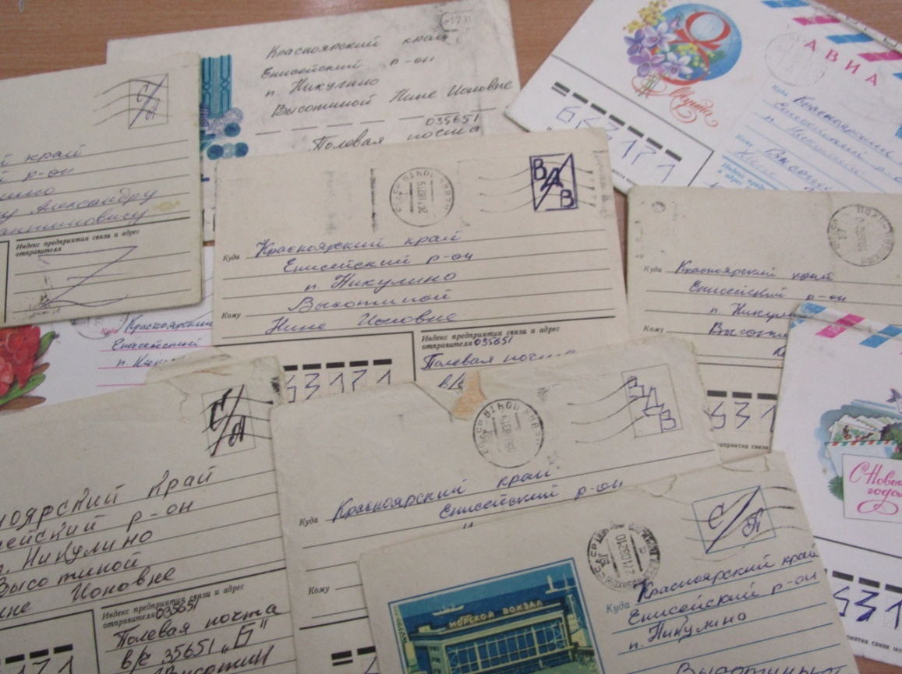

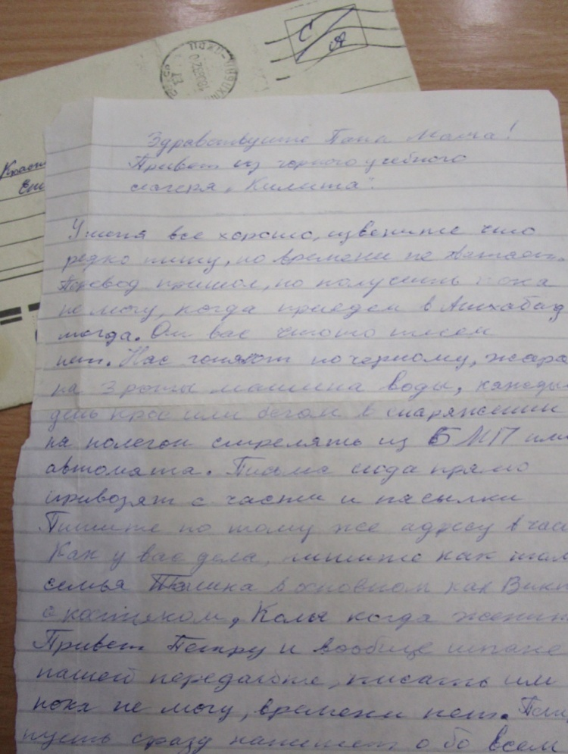

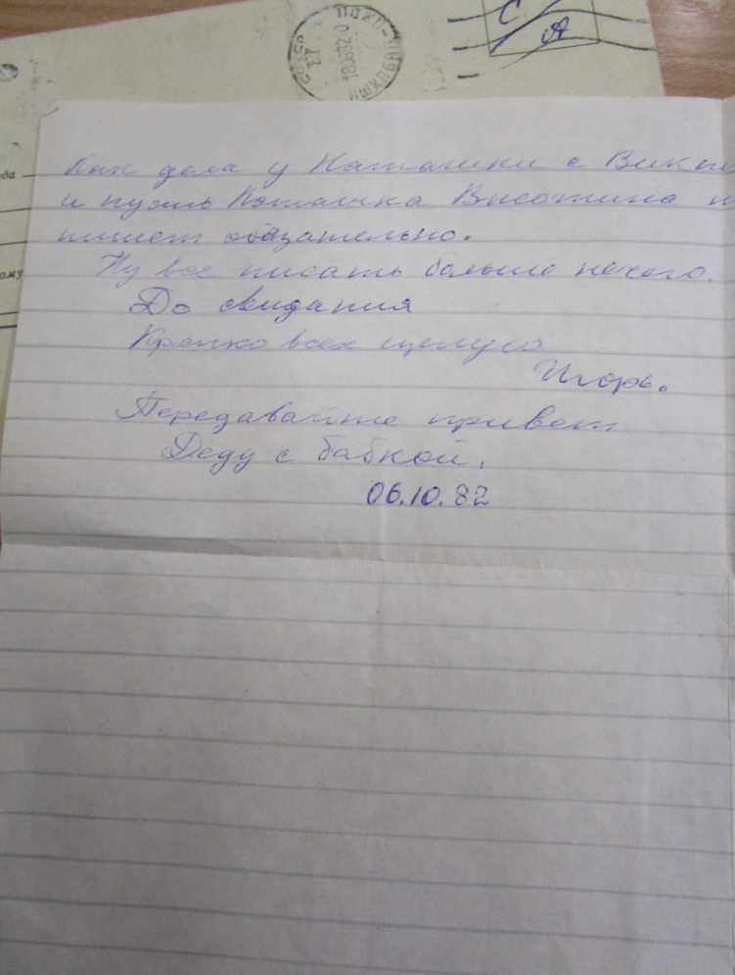

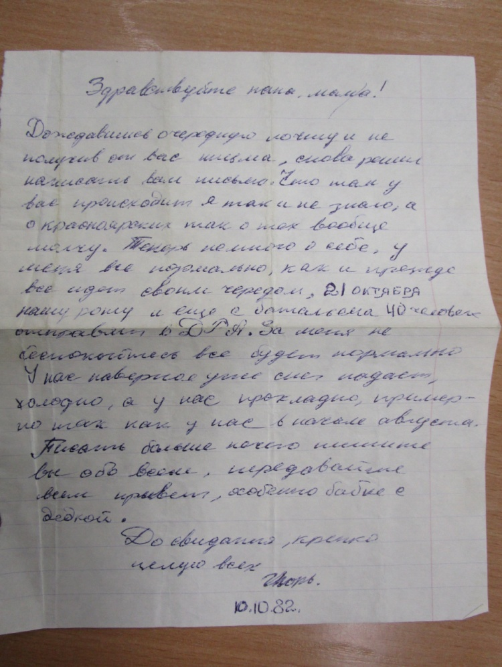
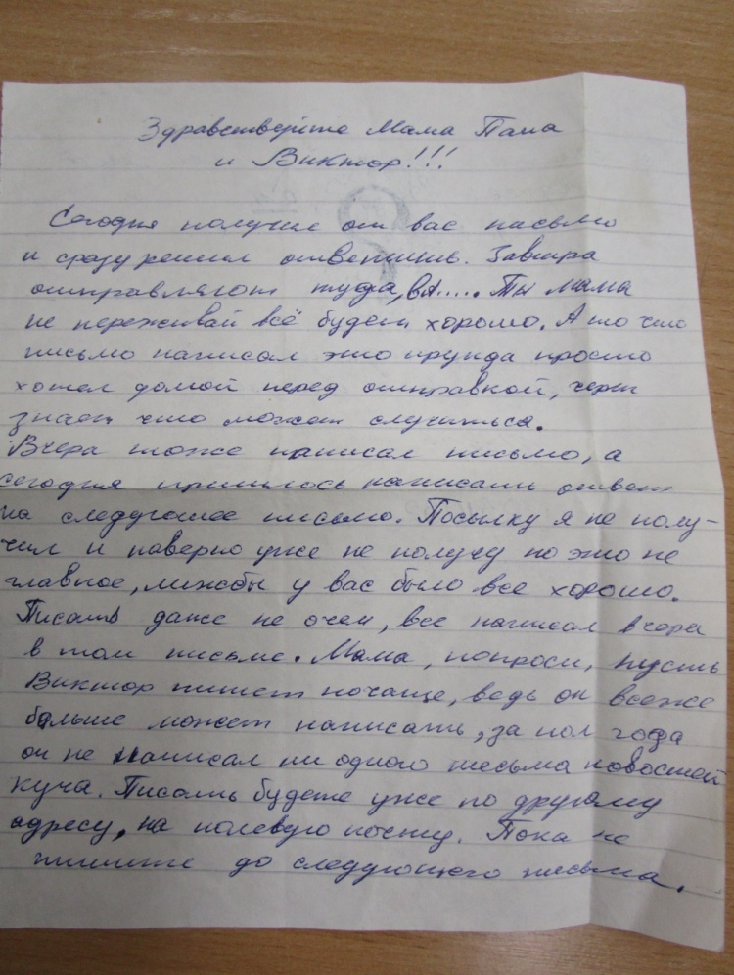
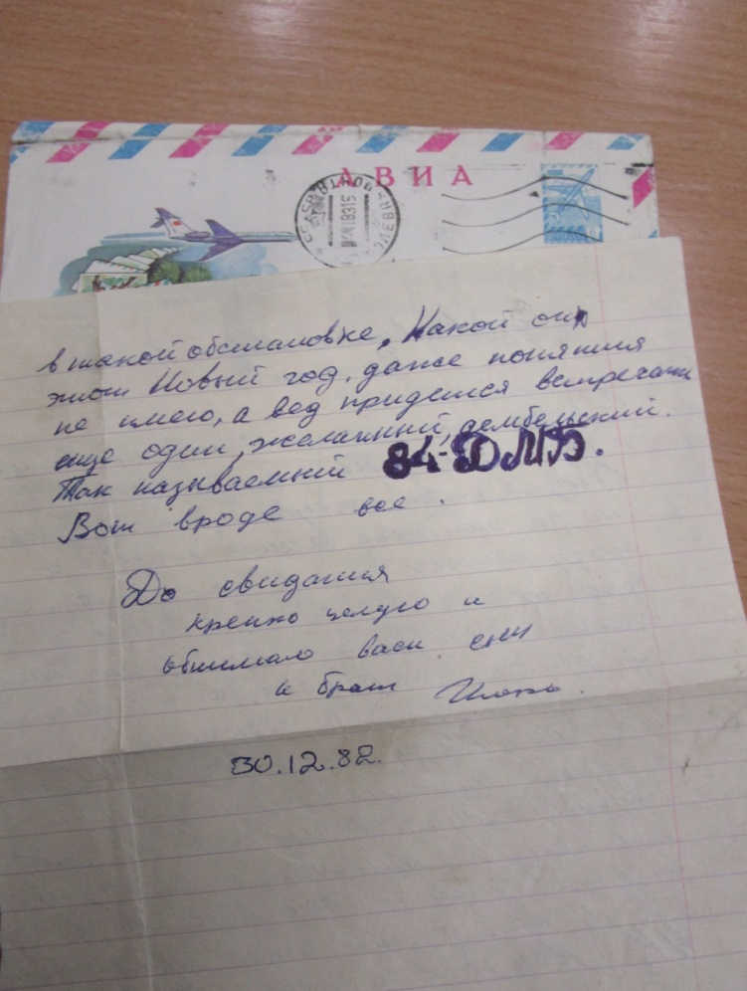
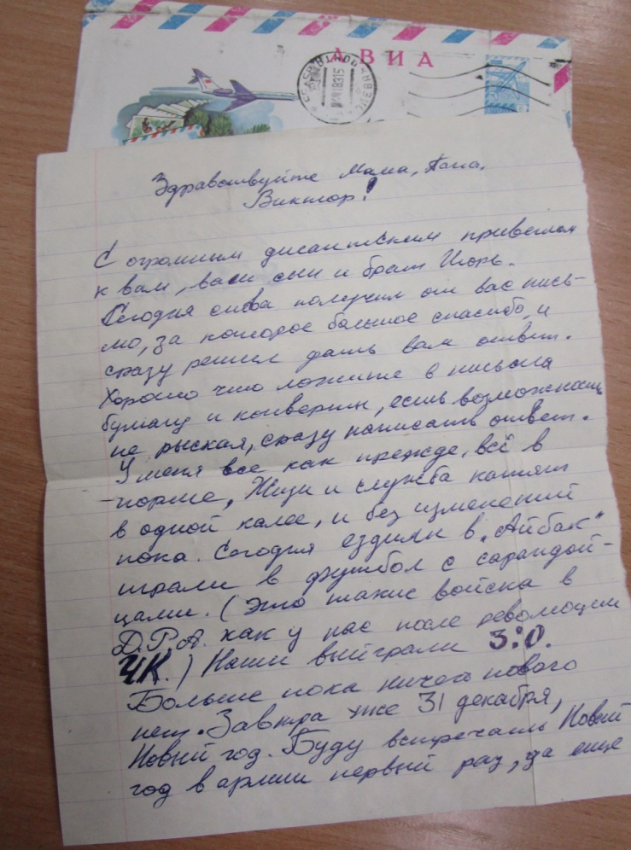

Приложение 2.
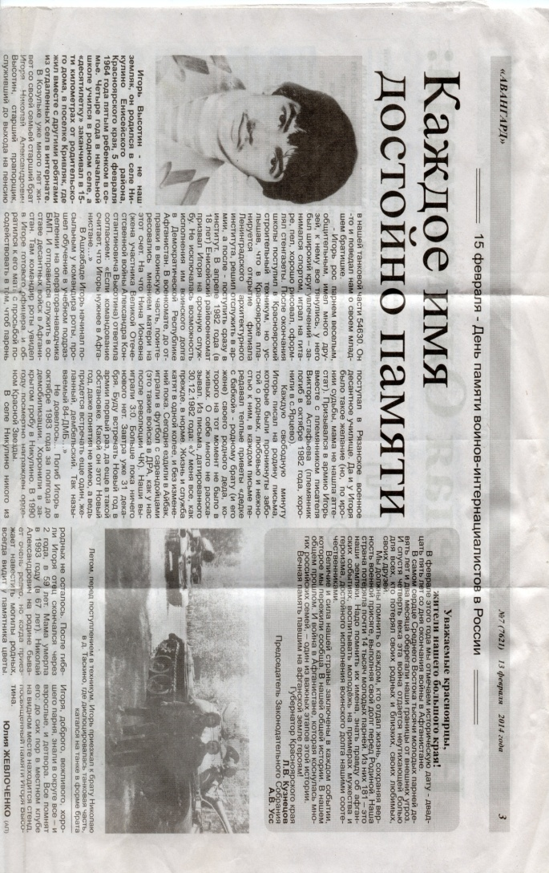
Приложение 3.
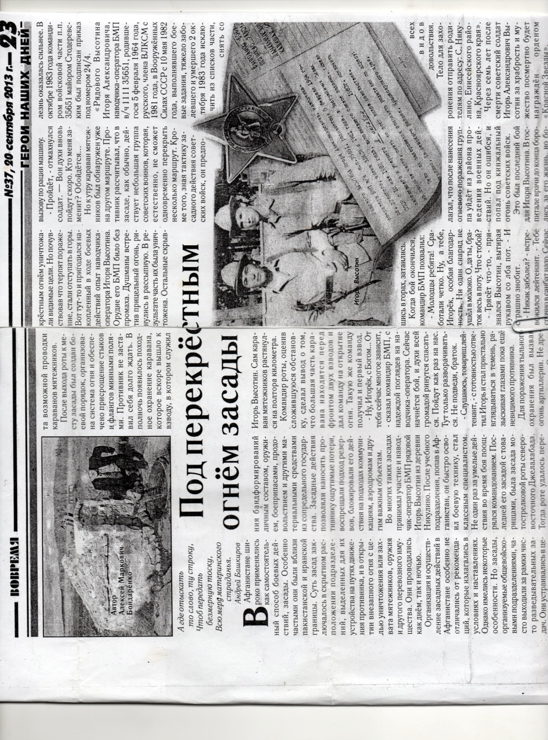
Приложение 4.
Бюллетени для голосования
- Текст для учащихся
Уважаемые учащиеся, в рамках муниципальной гражданско-патриотической акции «Имя героя – школе», которая проводится в нашей школе, вам предстоит ответить на два вопроса, и отметить тот ответ, который вы выбираете. На основании вашего голосования будет вынесено решение о присвоении имени Героя Отечества нашей МБОУ Кривлякская СОШ № 3.
- Считаете ли вы, что наша школа достойна, носить имя Героя Отечества?
А) да
Б) нет
В) не знаю
2. Считаете ли вы Высотина Игоря Александровича, проходившего в 1982-1983 году срочную службу в Армии в республике Афганистан и в октябре 1983 года погибшего, награжденного посмертно орденом «Красной Звезды», достойным для присвоения его имени нашей школе?
А) да
Б) нет
В) не знаю

- Текст для родителей
Уважаемые родители, в рамках муниципальной гражданско-патриотической акции «Имя героя – школе», которая проводится в нашей школе, вам предстоит ответить на два вопроса, и отметить тот ответ, который вы выбираете. На основании вашего голосования будет вынесено решение о присвоении имени Героя Отечества нашей МБОУ Кривлякская СОШ № 3.
- Считаете ли вы, что наша школа достойна, носить имя Героя Отечества?
А) да
Б) нет
В) не знаю
2. Считаете ли вы Высотина Игоря Александровича, проходившего в 1982-1983 году срочную службу в Армии в республике Афганистан и в октябре 1983 года погибшего, награжденного посмертно орденом «Красной Звезды», достойным для присвоения его имени нашей школе?
А) да
Б) нет
В) не знаю

- Текст для работников школы
Уважаемые работники школы, в рамках муниципальной гражданско-патриотической акции «Имя героя – школе», которая проводится в нашей школе, вам предстоит ответить на два вопроса, и отметить тот ответ, который вы выбираете. На основании вашего голосования будет вынесено решение о присвоении имени Героя Отечества нашей МБОУ Кривлякская СОШ № 3.
- Считаете ли вы, что наша школа достойна, носить имя Героя Отечества?
А) да
Б) нет
В) не знаю
2. Считаете ли вы Высотина Игоря Александровича, проходившего в 1982-1983 году срочную службу в Армии в республике Афганистан и в октябре 1983 года погибшего, награжденного посмертно орденом «Красной Звезды», достойным для присвоения его имени нашей школе?
А) да
Б) нет
В) не знаю

Приложение 5.
Информационный текст для родителей
Жил в соседнем селе Никулино мальчик – Игорь Высотин, Родился Игорь 5 февраля 1964г пятым сыном в семье. Отец, Высотин Александр Константинович из рода енисейских казаков, работал бригадиром в колхозе «Заветы Ильича», а с 1961 года, после реорганизации, в совхозе им Молокова.
Мать, Высотина Нина Ионовна, из рода Мальцевых, сосланных в Никулино из Забайкалья. Всю жизнь проработала начальником Никулинского отделения связи.
Каким же был Игорь? Он рос в семье, как всякий младший ребенок, любимчиком, родители и старшие дети его баловали. Он отличался веселым нравом, любил общаться, легко сходился с людьми «от мало до велика». В Никулино школа была только начальная. Поэтому после 3 класса Игорь учился в школе-интернате п Кривляк. Как и другие мальчишки, он мог пошалить. По словам тех, кто помнит Игоря в школе, он был непоседой, хорошо рисовал, умел шить, по рассказам родственников Игорь в 7 классе сам раскроил и пошил себе брюки.
В интернате в свободное от учебы время под руководством преподавателя физкультуры Бушевец Ивана Николаевича Игорь и несколько других подростков решили создать эстрадный ансамбль. Но для ансамбля нужны гитары, где, же их взять? В журнале «Юный техник» ребята нашли чертежи и описание, как сделать гитару. В школьной мастерской мальчишки сделали гитары, к ним купили струны, звукосниматели и другие металлические детали. Играли, подключившись к транзистрам «Океан». Игорь играл на ритмгитаре, Валя Высотин - на сологитаре, Саша Вейт - на басгитаре. Вася Чудинов - на ударнике. Сами выкроили и пошили себе жилетки, расшив их геометрическими фигурами, вырезанными из блестящей основы. Потом этот ансамбль стал играть в клубе п. Кривляк на дискотеках.
В 1981 году Игорь окончил школу и поступил в строительный техникум, на специальность - архитектура. В феврале 1982 года Игорю исполнилось 18 лет, пришла пора выполнить свой гражданский долг отслужить в Армии. Парень мог получить отсрочку, но он сказал: «Схожу в Армию вместе со своим годом, а потом сразу поступлю в институт. Хочу стать архитектором». Весной 1982 года Енисейский райвоенкомат призвал Игоря на службу в Армию.
В то время российские войска оказывали военную помощь дружественной нашему государству республике Афганистан, правительство которой неоднократно просило о помощи. Однако призывали служить в Афганистане только по добровольному заявлению призывника. Учебная часть находилась в г. Ашхабаде, там Игорь полгода учился на оператора-наводчика БМП. Оттуда был направлен на службу в Афганистан.
Родители не предали значения службе сына за границей. В семье Высотиных, в близкой родне, в то время профессионально служили за границей Высотин Олег Петрович, полковник (четыре года в Сирии, в Монголии, три года в Эфиопии); Мальцев Вячеслав Инокентьевич служил в Германии – начальник связи северной группы войск Германии; Николай Александрович Высотин ( в Польше пять лет). Родители Игоря считали военную службу почетной. Игорь тоже с детства мечтал служить в Армии. Старшему брату Николаю, будучи школьником начальных классов, однажды написал: «Брат! Вышли мне какой-нибудь списанный наганишко». Николай Александрович до сих пор вспоминает, когда прочитал письмо вслух, все очень смеялись. А командир выделил ему снаряжение танкиста. Сколько было у Игоря радости, когда в посылке от старшего брата увидел в подарок шлемофон танкиста, портупею, кобуру от пистолета.
Родители забеспокоились за младшего сына, когда в соседнее село Ярцево пришел в цинковом гробу из Афганистана Астафьев Владимир Николаевич, отслуживший всего 1 год в Афганистане.
Но беда как всегда, ворвалась неожиданно. В начале октября 1983 года из Ярцевского сельского Совета позвонили в Никулино и пригласили к телефону депутата Василия Суднева. Он пришел в семью Высотиных и сказал, что сейчас придет катер, и нужно будет выехать в село Ярцево. В душу родителей сразу закрались тревожные мысли. По прибытию в Ярцево, пошли в сельсовет, где вместе с администрацией находился медицинский работник, которому здесь же пришлось оказывать родителям Игоря медицинскую помощь. На следующий день в Ярцево прилетел вертолет с гробом Игоря и уже в сопровождении родителей Игорь был доставлен в родную деревню Никулино.
Вот эти данные были взяты из Всесоюзной книги памяти:
ВЫСОТИН Игорь Александрович, рядовой, наводчик-оператор БМП отряда спецназа, род. 5.02.1964 в с. Никулино Енисейского р-на Красноярского края, русский. Работал в совхозе им. Молокова.
В Вооруженные Силы СССР призван 20.4.82 Енисейским ГВК.
В Республике Афганистан с сентября 1982.
Неоднократно участвовал в боевых операциях, в ходе которых действовал смело и решительно.
Тяжело заболел и 2.10.1983 умер.
За мужество и отвагу награжден орденом Красной Звезды (посмертно).
Похоронен в с. Никулино Енисейского р-на.
Как же на самом деле служил и погиб наш земляк Высотин Игорь?
Каждую свободную минуту Игорь писал на родину письма. Попав в Афганистан, первое впечатление у Игоря было очень сильное. Не мог поверить глазам, что здесь пашут землю на коровах деревянными плугами. Домой от Игоря приходили письма, в которых он рассказывал о своей службе. Все письма, были проникнуты заботой о житье-бытье родных, любовью и нежностью к ним, в каждом письме передавал теплые приветы «дедке с бабкой». Однажды отцу написал в письме: «Папа, ты меня поймешь. Страшно, когда в тебя стреляют, еще страшнее самому стрелять в людей».
Из письма, датированного 30 декабря 1982 г.: «У меня все, как прежде, в норме. Жизнь и служба катят в одной колее и без изменений пока. Сегодня ездили в Айбак, играли в футбол с сарандойцами (это такие войска в ДРА, как у нас после революции ЧК). Наши выиграли 3:0. Больше пока ничего нового нет. Завтра уже 31 декабря, Новый год. Буду встречать Новый год в армии первый раз, да еще в такой обстановке. Какой он, этот Новый год, даже понятия не имею, а ведь придется встречать еще один, желанный, дембельский».
Игорю оставалось всего полгода до демобилизации, когда он, по словам командования, тяжело заболел. Родителям не сообщали о причине смерти. Даже сейчас, через тридцать лет после вывода наших войск из Афганистана, многое остается тайной, не все пропавшие без вести найдены и не все погибшие похоронены на Родине. О том, как прошли последние дни Высотина Игоря Александровича его близкие узнали из статьи, которая была напечатана в газете «Вовремя» 20 сентября 2013 года. Статья называлась «Под перекрестным огнем засады». Автор статьи Алексей Бондаренко рассказывает о последнем сражении, в котором участвовал Игорь.
В Афганистане определенной линии фронта не было. Поэтому боевые действия велись на всей территории страны, преимущественно вдоль дорог, ущелий, в районах военных и авиационных баз, населённых пунктов. Обе стороны широко применяли засады, как способ ведения боевых действий. Цель засад, которые устраивали советские подразделения, была в уничтожении бандформирований, боеприпасов, продовольствия, чтобы снизить боеспособность противника. Во многих таких засадах принимал участие наводчик-оператор БМП Высотин Игорь. Не один раз командование поощряло Игоря за умелые действия во время боя. Последняя для Игоря и его товарищей была засада мотострелковой роты северо-восточного Джелалабада. Тогда рота перекрыла сразу три маршрута для прохода каравана мятежников. Командир роты дал команду на открытие огня. Такую же команду получил оператор-наводчик Высотин Игорь от командира БМП.
- Ну, Игорек, с богом… от тебя сейчас много зависит. Сейчас начнется бой и духи всей громадой кинутся спасаться. Пойдут как раз на нас. Не подведи, браток.
В результате сражения большая часть противника была уничтожена, но часть ушла в горы, решено было засаду оставить на тот случай, если противник вернется. Однако командир БМП заметил, что наводчик-оператор его БМП выглядит нездоровым, и предложил вызвать машину, чтобы доставить в медсанбат. Однако Игорь отказался от срочной доставки в санчасть: «Пройдет. Вон духи снова скоро пойдут. Кто меня заменит? Обойдется…» .
Да, противник в тот день попал под перекрестный огонь наших войск, но этот бой был последним для наводчика-оператора БМП Высотина Игоря. В госпитале врачи до конца боролись за его жизнь, но спасти его не смогли.
В октябре 1983 года командиром войсковой части п.п. 35651 майор Стодеревский подписал приказ под номером 24/4.
«Рядового Высотина Игоря Александровича, наводчика-оператора БМП в/ч 1111 35651, родившегося 5 февраля 1964 года, русского, члена ВЛКСМ с 1982 года, выполнявшего боевые задания, тяжело заболевшего и умершего 2 октября 1983 года исключить из списков части, снять со всех видов довольствия. Тело для захоронения отправить родителям по адресу с. Никулино, Енисейского района, Красноярского края».
Через семь лет после смерти советский солдат Игорь Александрович Высотин за храбрость и мужество будет награжден орденом «Красной Звезды», посмертно.
Высотин Игорь Александрович сполна исполнил свой долг перед Отечеством, отдав свою жизнь, выполняя воинскую присягу. Он – герой нашего Отечества.

Приложение 6.
Протокол
Общешкольного голосования
МБОУ Кривлякская СОШ № 3
ИМЯ ГЕРОЯ – ШКОЛЕ
На общешкольное голосование в рамках акции «Имя героя – школе» была предоставлена одна проектно-исследовательская работа «Имя героя – школе: героями не рождаются», выполненная учениками 11 класса Джембек Юлией, Королевой Ксенией, Золотухиной Валерией, Козловым Михаилом под руководством Мальцевой Л.Ю.
В ходе мероприятия была показана презентация.
На голосование было вынесено два вопроса:
- Считаете ли вы, что наша школа достойна, носить имя Героя Отечества?
- Считаете ли вы Высотина Игоря Александровича, проходившего в 1982-1983 году срочную службу в Армии в республике Афганистан и в октябре 1983 года погибшего, награжденного посмертно орденом «Красной Звезды», достойным для присвоения его имени нашей школе?
Участникам голосования были предложены варианты ответов:
А) да
Б) нет
В) не знаю
Результаты голосования представлены в таблице

№ | КТЕГОРИЯ ГОЛОСОВАВШИХ | ВСЕГО ГОЛОСОВАЛО | ИЗ НИХ НА 1-й ВОПРОС ОТВЕТИЛИ |  |  | ОБЩЕЕ КОЛЛИЧЕСТВО ОТВЕТИВШИХ ПОЛОЖИТЕЛЬНО НА 1-й ВОПРОС | ИЗ НИХ НА 2-й ВОПРОС ОТВЕТИЛИ |  |  | ОБЩЕЕ КОЛЛИЧЕСТВО ОТВЕТИВШИХ ПОЛОЖИТЕЛЬНО НА 2-й ВОПРС
 |  |  | ДА | НЕТ | НЕ ЗНАЮ |  | ДА | НЕТ | НЕ ЗНАЮ
1 | УЧАЩИЕСЯ | 81 | 72 | 2 | 7 | 260 | 76 | 0 | 5 | 277
2 | РОДИТЕЛИ | 184 | 167 | 12 | 5 |  | 181 | 0 | 3
3 | РАБОТНИКИ ШКОЛЫ | 21 | 21 | 0 | 0 |  | 21 | 0 | 0
На основании голосования были сделаны следующие выводы.
Всего в голосовании приняли участие:
- школьников 81 человек,
- родителей - 184 человека (в том числе бабушки и дедушки),
- работников школы – 21 человек. Итого – 286 человек.
На первый вопрос «считаете ли вы, что наша школа достойна, носить имя Героя Отечества» положительно ответили 260 человек.
На второй вопрос «считаете ли вы Высотина Игоря Александровича, проходившего в 1982-1983 году срочную службу в Армии в республике Афганистан и в октябре 1983 года погибшего, награжденного посмертно орденом «Красной Звезды», достойным для присвоения его имени нашей школе» положительно ответили 277
Решение:
- Направить материалы о Высотине Игоре Александровиче в МКУ «Управление образования».
- Направить материалы о Высотине Игоре Александровиче на сайт ОНФ «Имя героя – школе» для публикации.
- Руководству школы подготовить предложения в адрес Совета депутатов Енисейского района по присвоению имени Высотина Игоря Александровича МБОУ Кривлякская СОШ № 3.

Члены КОМИССИИ:
- Бесольцева Наталья Владимировна _______________________________________
- Гуляева Наталья Владимировна (педагог - организатор)_________________

Директор МБОУ Кривлякская СОШ № 3 Почтарь Александр Викторович ______________

